礼来健康大使选拔赛报名通知

- 活动目的
提升男性健康专业知识及慢病患者服务技巧，实践慢病服务专业能力！
- 选拔流程
阶段 | 时间 | 选拔方式 | 奖励
选拔赛 | 7月16日前 | 微课堂学习及课堂考试积分 | 6个视频课程（ED疾病及服务），每个约15分钟；完成学习及课后考试可获得积分，根据积分排名参加晋级赛。
晋级赛 | 9月1日-9月30日期间 | 团队PK | 执业药师冲刺班线上学习名额
总决赛 | 11月初 | 团队PK | 全部参赛团队均可参加经新会荣誉盛典，三强队伍现场接受颁奖，获得荣誉证书
- 报名流程
- 慢病教练班全员参与选拔赛，由慢特部提交报名名单；
- 非慢教练班学员，可填写以下番茄表单报名参加。
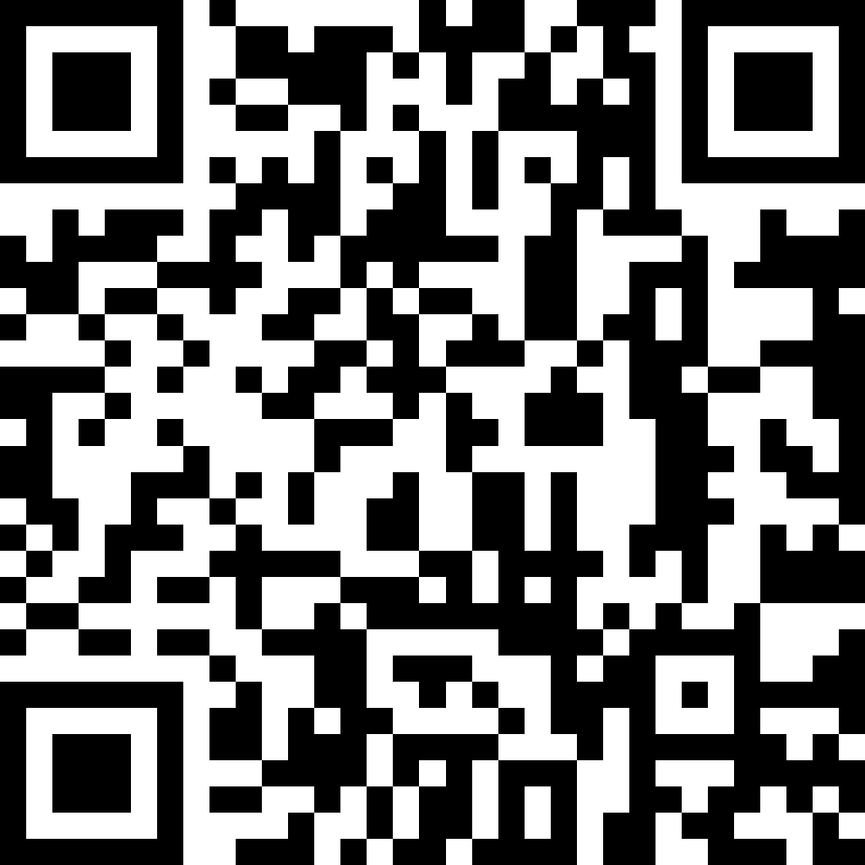

报名截止时间：3月30日前，欢迎各位同事们积极参与！如有疑问可联系慢特部陈柳 13541244796

